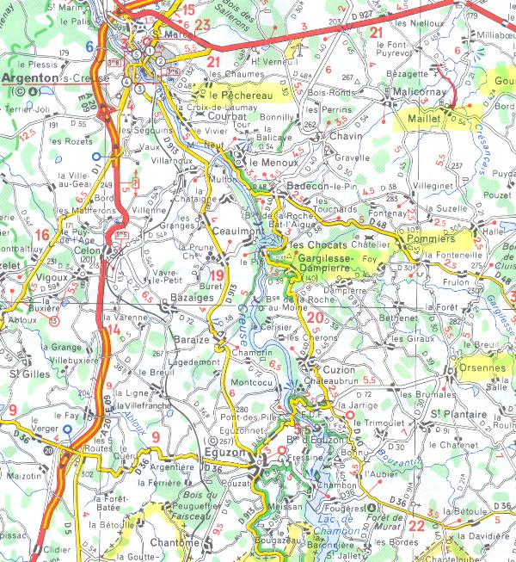
Terrain
Moto cross
Accès parc
pilotes

TEAM BETHENET  MOTO CROSS  25 JUILLET 2010  N° ………….  PILOTE | TEAM BETHENET  MOTO CROSS  25 JUILLET 2010  N° ………….  MECANO | TEAM BETHENET  MOTO CROSS  25 JUILLET 2010  N° ………….  PANNEAUTEUR

